Татарстан Республикасы Министрлар Кабинеты Матбугат Хезмђте  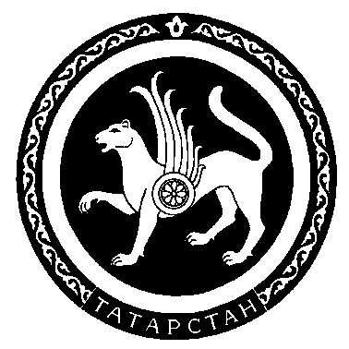 |  | Пресс-служба  Кабинета Министров Республики Татарстан
420060 Площадь Свободы д.1 – Ирек Мђйданы-1 тел.264-76-39, 264-77-42 факс 292-74-67

Пресс-релиз

20 июня 2007 года состоится Общее собрание акционеров и заседание Совета директоров открытого акционерного общества «Инновационно-производственный Технопарк «Идея» с участием Премьер-министра Республики Татарстан Р.Н. Минниханова.

В повестку дня включено обсуждение следующих вопросов:

- О взаимодействии Общества с ВУЗами Республики Татарстан.
представляет Генеральный директор Общества Юшко Сергей Владимирович
содокладчики: Гортышев Юрий Федорович – проректор по научной работе КГТУ им. Туполева, Нургалиев Данис Карлович - проректор по научной работе КГУ

- О годовом отчете, годовой бухгалтерской отчетности, в том числе отчете о прибылях и об убытках.
представляет Генеральный директор Общества Юшко Сергей Владимирович
содокладчик: Тимохин Виктор Александрович – представитель аудиторской компании ЗАО «Аудэкс»

- О количественном и персональном составе Совета директоров Общества на 2007 – 2008 гг.
- О положении о Совете директоров Общества в новой редакции.
- Об уставе Общества в новой редакции.
- О ревизионной комиссии (ревизоре) Общества.
- Об аудиторе Общества.
- Об одобрении сделок с заинтересованностью.
представляет Генеральный директор Общества Юшко Сергей Владимирович

- Об участии Общества в других организациях.
представляет директор по инновациям Общества Ибрагимов Олег Евгеньевич

